幼儿亲社会行为观察记录表分析报告

本学期我们共收到了110份行为观察统计表，其中小班20张，中班50张，大班40张。对观察记录表进行分类、统计，得出以下表格和数据：

**一、各年龄段亲社会行为和攻击性行为现状**

表1.1.不同年龄段幼儿亲社会行为观察记录表统计

|  |  |  |  |  |  |  |  |  |  |
| --- | --- | --- | --- | --- | --- | --- | --- | --- | --- |
| **种类** | **张数** | **安慰** | **助人** | **谦让** | **沟通** | **合作** | **分享** | **遵守规则** | **鼓励** |
| **小班** | 20 | 7 | 23 | 14 | 20 | 59 | 17 | 25 | 1 |
| **中班** | 50 | 21 | 71 | 46 | 247 | 189 | 69 | 119 | 13 |
| **大班** | 40 | 11 | 65 | 51 | 225 | 259 | 74 | 146 | 42 |

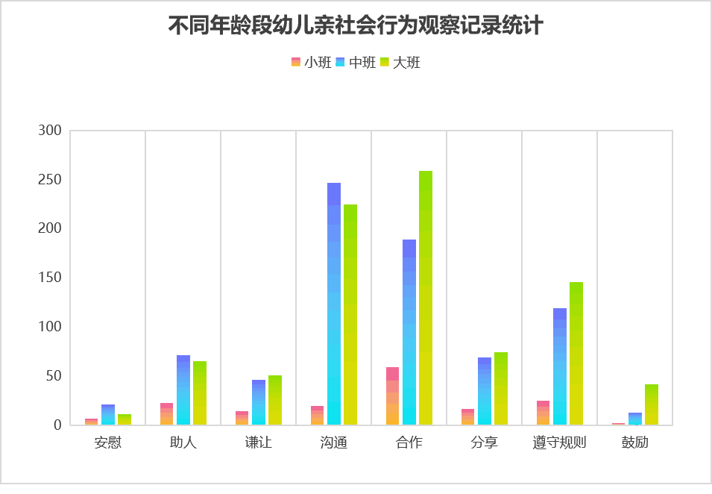

由表1.1可见，小班幼儿在合作方面出现的次数是最多的，说明小班幼儿在运动游戏的情境中可以自发的产生合作行为。中大班幼儿亲社会行为较多的是沟通行为和合作行为，相较于小班而言，中大班幼儿的语言能力得到发展，因此在交往过程中会尝试通过语言的方式进行交流。

表1.2.不同年龄段幼儿攻击性行为观察记录表统计

|  |  |  |  |  |  |  |  |
| --- | --- | --- | --- | --- | --- | --- | --- |
| **种类** | **张数** | **争抢** | **语言攻击** | **身体攻击** | **不良发泄** | **破坏玩具** | **排斥他人** |
| **小班** | 20 | 41 | 13 | 26 | 4 | 17 | 16 |
| **中班** | 50 | 50 | 24 | 35 | 9 | 14 | 27 |
| **大班** | 40 | 49 | 20 | 29 | 7 | 11 | 26 |

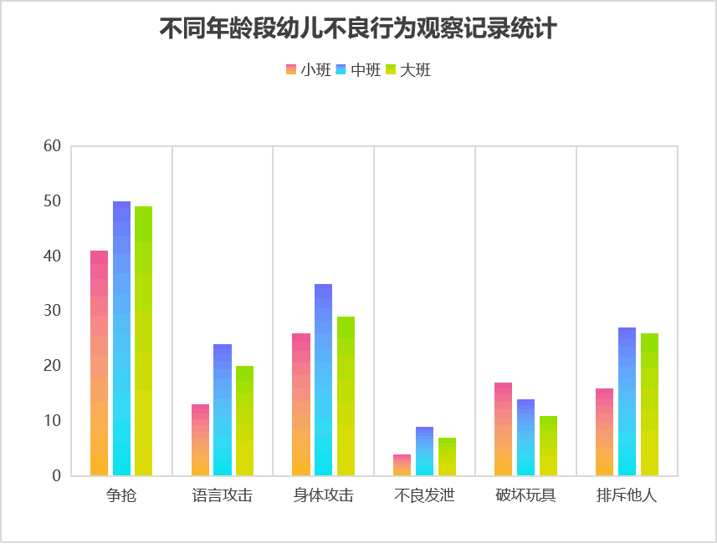

表1.2中显示，小中大班幼儿争抢和身体攻击行为出现的次数都是最多的。

**二、不同年龄段幼儿亲社会行为观察对比分析**

由于每个年龄段的观察次数不同，数据无法进行对比分析，因此我们对数据进行了处理，取平均值，即平均每次观察中出现的社会行为次数，得到表2.1和表2.2。

表2.1不同年龄段幼儿亲社会行为观察记录表统计

|  |  |  |  |  |  |  |  |  |
| --- | --- | --- | --- | --- | --- | --- | --- | --- |
|  | **安慰** | **助人** | **谦让** | **沟通** | **合作** | **分享** | **遵守规则** | **鼓励** |
| **小班** | 0.35 | 1.15 | 0.7 | 1 | 2.95 | 0.85 | 1.25 | 0.05 |
| **中班** | 0.42 | 1.42 | 0.92 | 4.94 | 3.78 | 1.38 | 2.38 | 0.26 |
| **大班** | 0.275 | 1.775 | 1.275 | 5.625 | 6.475 | 1.85 | 3.65 | 1.05 |

从图表中可以明显发现，除安慰行为之外，大班幼儿的各类亲社会行为的次数明显多于小中班，是符合幼儿年龄特点的。大班的安慰行为频次少于小中班，可能是由于随着年龄的增大，幼儿需要被安慰的概率逐渐降低。

表2.1不同年龄段幼儿攻击性行为观察记录表统计

|  |  |  |  |  |  |  |
| --- | --- | --- | --- | --- | --- | --- |
| 种类 | 争抢 | 语言攻击 | 身体攻击 | 不良发泄 | 破坏玩具 | 排斥他人 |
| 小班 | 2.05 | 0.65 | 1.3 | 0.2 | 0.85 | 0.8 |
| 中班 | 1 | 0.48 | 0.7 | 0.18 | 0.28 | 0.54 |
| 大班 | 1.225 | 0.5 | 0.725 | 0.175 | 0.275 | 0.65 |

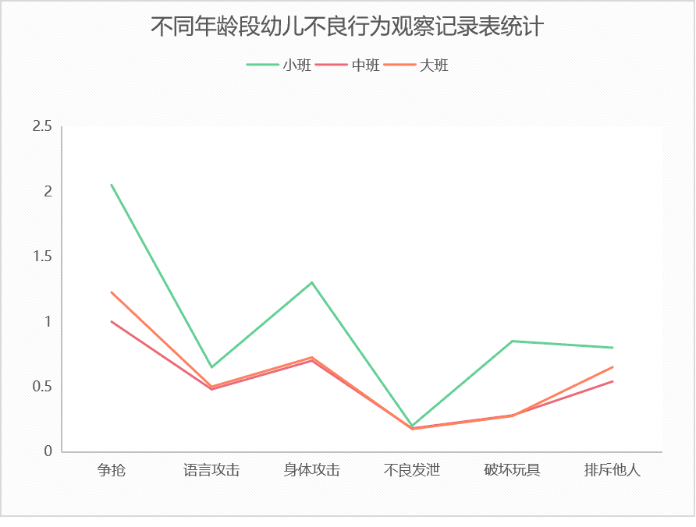

由图表中可知，小班幼儿的攻击性行为的次数明显多于中大班。中大班的攻击性行为出现频率差距不大。小班幼儿的语言发展能力、社会性交往能力、自我控制能力相对较弱，因此，在遇到问题时，更容易通过争抢、攻击等行为来表达自我。